Drogie dzieci!

Dzisiaj będziemy malować farbami plakatowymi na temat "Wiejskie podwórko". Do pracy używać będziemy naszych paluszków. Pamiętajcie o zagospodarowaniu całej kartki rysunkowej i umiejętnym mieszaniu kolorów - tak jak robiliśmy to na zajęciach w przedszkolu.

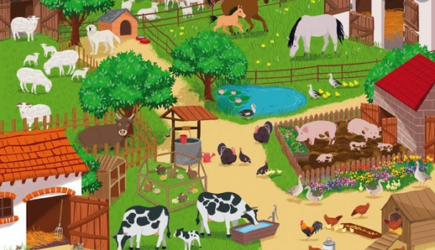

Policzcie ile zwierząt znajduje się na waszym wiejskim podwórku - (po namalowaniu obrazka)?

Spróbujcie dodać wszystkie namalowane przez was zwierzęta - ile ich będzie?

Wyślijcie do mnie wykonane prace (biedronkippharbutowice@interia.pl).

Pani Bożenka